**國立臺東高級中學 109學年度第一學期 期末考試 高二化學科 試題**

**科目名稱：選修化學-物質與能量　適用班級：201、202、203、208　作答方式：答案卡＋答案卷**

1. 單一選擇題：每題2分，共50分
2. ( )一般可用熔點的測量來判斷物質是否為純物質，這是因為下列何種理由？　(Ａ)若不是純物質，則不會有固定的熔點　(Ｂ)熔點易被精確的測量出來　(Ｃ)純物質的形狀一定，不影響熔點的測定　(Ｄ)所有純物質皆可被溶解　(Ｅ)所有純物質皆可被熔化。
3. ( )下列有關金屬鋁與酸鹼反應的敘述，何者正確？　(Ａ)可與弱酸反應生成氫氣，但不與強酸反應　(Ｂ)可與弱鹼反應生成氫氣，但不與強鹼反應　(Ｃ)不與酸反應生成氫氣，但可與鹼反應生成氫氣　(Ｄ)與強酸或強鹼皆可發生反應　(Ｅ)與酸或鹼皆不發生任何反應。
4. ( )下列有關溶液的敘述，何者錯誤？　(Ａ)溶液是由純物質所構成的均勻化合物　(Ｂ)溶液的組成可以改變

(Ｃ)溶液有固態、液態、氣態等三態　(Ｄ)溶液不一定都可導電。

1. ( )濃度為　1　m　的葡萄糖水溶液　1180　克中，含有葡萄糖若干克？　(Ａ)　18　(Ｂ)　36　(Ｃ)　54　(Ｄ)　180。
2. ( )下列何種氣體不適合用亨利定律來說明該氣體在水中溶解度與壓力之關係？　(Ａ)氮　(Ｂ)氨　(Ｃ)氫

(Ｄ)氧。

1. ( )「打開汽水瓶蓋，先有少許氣體逸出，接著又有大量氣泡從汽水冒出，因此汽水溫度略為下降。」上述現象詮釋下列事實中的哪一項？　(Ａ)水變為水蒸氣時，吸收熱量　(Ｂ)該氣體的溶解度與壓力有關；壓力愈大，溶解愈多　(Ｃ)水在低壓下，沸點下降　(Ｄ)該氣體為二氧化碳　(Ｅ)壓力愈大，溶解愈少，與氣體的體積無關。
2. ( )甲、乙、丙、丁四種純物質之蒸氣壓與溫度的關係如附表：（1　atm＝760　mmHg）



常壓下，甲、乙、丙、丁哪一個物質沸點最高？　(Ａ)甲　(Ｂ)乙　(Ｃ)丙　(Ｄ)丁。

1. ( )下列有關飽和蒸氣壓的敘述，何者正確？　(Ａ)　0　℃　時，水的飽和蒸氣壓為　0　mmHg　(Ｂ)定溫時，液體的飽和蒸氣壓為定值　(Ｃ)液體的飽和蒸氣壓和溫度成正比　(Ｄ)液體的飽和蒸氣壓和體積成反比。
2. ( )甲、乙兩種純液體在　80　℃　的蒸氣壓分別為　210　mmHg　與　350　mmHg，若甲、乙依莫耳數　3：4　混合，平衡後在同溫下的蒸氣壓為多少　mmHg？　(Ａ)　135　(Ｂ)　290　(Ｃ)　350　(Ｄ)　540。
3. ( )甲：純水，乙：酒精水溶液，丙：糖水，同溫度時此三種液體蒸氣壓大小之比較，何者正確？　(Ａ)甲＞乙＞丙　(Ｂ)丙＞乙＞甲　(Ｃ)乙＞甲＞丙　(Ｄ)丙＞甲＞乙　(Ｅ)甲＞丙＞乙。
4. ( )已知丙酮與水的混合溶液蒸氣壓相對於拉午耳定律呈負偏差，則下列何項敘述不正確？　(Ａ)　10　毫升的丙酮與　20　毫升的水混合，體積小於　30　毫升　(Ｂ)混合時溶液的溫度會下降　(Ｃ)丙酮與水分子間作用力大於丙酮分子間及水分子間的作用力　(Ｄ)該溶液屬於非理想溶液。
5. ( )食鹽水溶液在沸騰的過程中，其沸點將如何？　(Ａ)保持定值　(Ｂ)持續上升　(Ｃ)持續下降　(Ｄ)先升後降。
6. ( )下列有機化合物各　10　克分別溶於　100　克水，則何者的沸點最高？　(Ａ)尿素　(NH2)2CO　(Ｂ)甘油　C3H5(OH)3　(Ｃ)核糖　C5H10O5　(Ｄ)葡萄糖　C6H12O6　(Ｅ)蔗糖　C12H22O11。
7. ( )「尿素水溶液凝固點下降實驗」中，溶液溫度隨時間的變化如附圖，則下列何種溫度為溶液的凝固點？

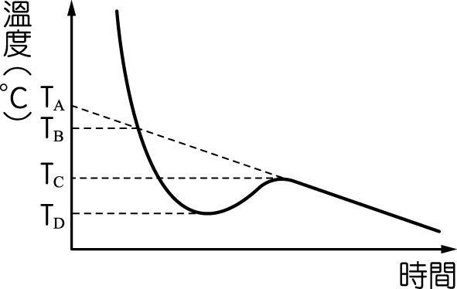

(Ａ)　TA　(Ｂ)　TB　(Ｃ)　TC　(Ｄ)　TD。

1. ( )測定血紅素等大分子化合物的分子量時，採用下列何種方法較為恰當？　(Ａ)測量蒸氣壓下降量　(Ｂ)測量凝固點下降量　(Ｃ)測量滲透壓　(Ｄ)測量沸點上升量。
2. ( )寒帶冬季道路積雪，常灑食鹽或　CaCl2　以除雪，其原理為下列何者？　(Ａ)鹽溶解時放熱，使雪熔化　(Ｂ)鹽灑在冰上，增加冰表面與空氣的接觸面積，有利於熔化　(Ｃ)鹽溶於雪中使滲透壓增加，易向路旁移動　(Ｄ)使冰的熔點下降，有利於熔化。
3. ( )已知人的血液滲透壓在　37　℃　時約為　7.5　atm，某人將其紅血球浸在一食鹽水溶液中，結果發現血球破裂。請問此食鹽水溶液的濃度可能為下列何者？　(Ａ)　0.10　M　(Ｂ)　0.20　M　(Ｃ)　0.25　M　(Ｄ)　0.30　M　(Ｅ)　0.35　M。
4. ( )將 8.70 克硫酸鉀（式量＝174）溶於 100 克水中﹐溶液的凝固點為－2.325 °C﹐水的 *K*f ＝1.86 °C m－1﹐此時硫酸鉀的解離百分率多少 ％？　(A)65　(B)75　(C)85　(D)90　(E)95。
5. ( )欲配製　0.1　m　甘油（分子量為　92）水溶液　500　g，下列有關操作的敘述，何者正確？　(Ａ)將　9.2　g　甘油加入

　500　g　水中　(Ｂ)將　9.2　g　甘油加入　490.8　g　水中　(Ｃ)將　4.6　g　甘油加入　495.4　g　水中　(Ｄ)將　4.5　g　甘油加入

　500　g　水中。

1. ( )CO2　對水溶解度的圖，下列何者正確？

(Ａ)　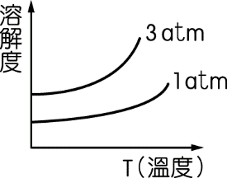　(Ｂ)　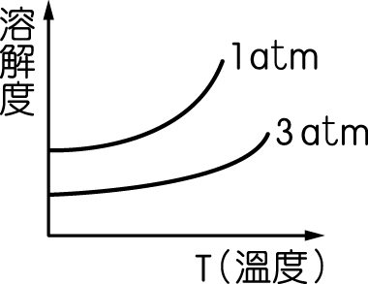　(Ｃ)　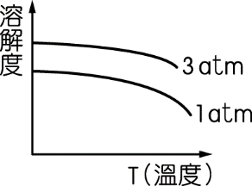　(Ｄ)　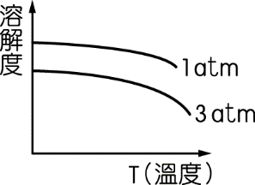

1. ( )在　25　℃、1　atm　下，於一支長　130　cm，一端封閉之細玻璃管中（如附圖），注滿水銀，然後將其倒置於水銀槽，並以滴管將酒精注入管中，而浮於水銀柱上，部分的酒精蒸發使水銀柱下降，平衡後水銀柱與酒精柱高分別為　71.4　cm、27.2　cm，試求管內酒精飽和蒸氣壓為若干　cmHg？（酒精密度　0.8　g/cm3，水銀密度　13.6　g/cm3）

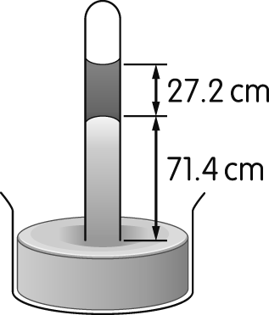

(Ａ)　2.6　(Ｂ)　3.0　(Ｃ)　3.6　(Ｄ)　5.6。

1. ( )假設苯和甲苯互溶形成理想溶液，在　25　℃　時，苯的蒸氣壓為　a　毫米汞柱，甲苯的蒸氣壓為　b　毫米汞柱，則下列敘述何者正確？　(Ａ)　b＞a　(Ｂ)當溶液中苯的莫耳分率為　0.5　時，溶液的蒸氣壓為　　(Ｃ)苯和甲苯混合互溶的過程為放熱反應　(Ｄ)苯和甲苯分子間沒有作用力。
2. ( )根據附圖，實線表示　A、B　兩液體以各比例混合後測得的溶液蒸氣壓曲線，虛線表示理想溶液，則下列各項敘述何者正確？

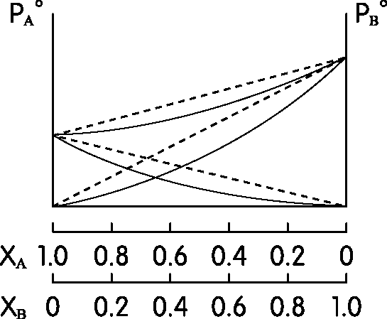

(Ａ)　A　液體之揮發性比　B　液體大　(Ｂ)混合後，分子間引力變小　(Ｃ)各取　10　mL　A、B　兩液體混合，溶液體積大於　20　mL　(Ｄ)兩溶液混合過程為放熱反應。

1. ( )葡萄糖（C6H12O6）、乳酸（C3H6O3）及尿素（(NH2)2CO），分別測其水溶液的凝固點　f.p.（℃）與濃度關係，下列何種圖形正確？（設不考慮乳酸解離度，●代表葡萄糖、×代表乳酸、▲代表尿素）

(Ａ)　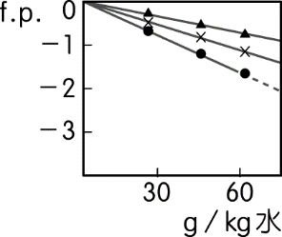　(Ｂ)　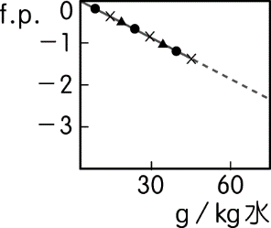　(Ｃ)　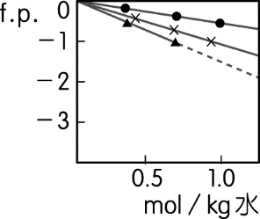　(Ｄ)　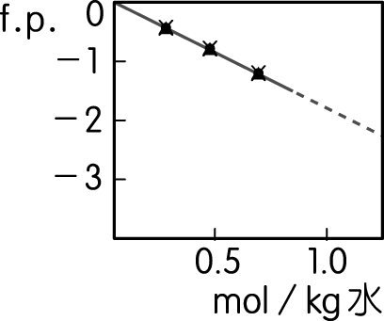

1. ( )血液的平均滲透壓約為　7.7　大氣壓。下列相關的敘述，何者不正確？　(Ａ)為病患靜脈注射純葡萄糖水溶液時，葡萄糖濃度最好約為　0.3　M　(Ｂ)若靜脈點滴水溶液中只含等莫耳數的葡萄糖與食鹽，食鹽濃度最好約為　0.15　M　(Ｃ)將人的紅血球置入　0.2　M　NaCl　水溶液中（37　℃　），紅血球會皺縮　(Ｄ)剛吃飽時，血液的平均滲透壓會升高，隨後會再降低　(Ｅ)靜脈注射時，注射溶液之滲透壓若小於血球的滲透壓，血球會吸收水分。
2. 多重選擇題：每題4分，共28分
3. ( )下列關於液晶的敘述，哪些正確？　(Ａ)液晶是液體冷卻後部分出現結晶的物質狀態　(Ｂ)溫度愈高時液晶分子排列愈整齊　(Ｃ)外加電場會使液晶分子排列改變　(Ｄ)科學家雷曼（Otto Lehmann）被譽為「液晶之父」

(Ｅ)液晶的組成物質主要是有機化合物。

1. ( )下列有關亨利定律的相關敘述中，哪些正確？　(Ａ)各種氣體的亨利常數均隨壓力上升而上升　(Ｂ)各種氣體的亨利常數均隨溫度上升而下降　(Ｃ)混合氣體中，某種氣體之溶解度會隨該氣體之分壓增加而增加　(Ｄ)當潛水伕驟然從深海返回海面，主要因水溫升高而使氣體溶解度下降，產生潛水伕病　(Ｅ)當潛水伕驟然從深海返回海面，因亨利常數降低，使氣體溶解度下降，產生潛水伕病。
2. ( )A、B、C　均為純物質，如附圖，下列各項比較順序，哪些正確？

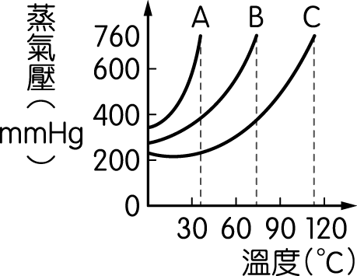

(Ａ)正常沸點為　A＞B＞C　(Ｂ)同溫時，蒸氣壓大小順序為　A＞B＞C　(Ｃ)莫耳蒸發熱大小順序為　A＞B＞C　(Ｄ)分子間引力大小為　A＞B＞C　(Ｅ)在正常沸點時，蒸氣壓大小關係為　A＝B＝C。

1. ( )一個有活塞的圓筒內含有水與水蒸氣，如附圖所示。下列哪些操作後，再平衡時，會降低圓筒內的水蒸氣壓？

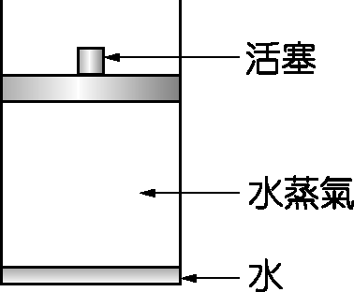

(Ａ)放一些鹽溶於水中　(Ｂ)把活塞向下移　(Ｃ)除去其中少量的水蒸氣　(Ｄ)再加入少量的水　(Ｅ)降低圓筒的溫度。

1. ( )尿素水溶液凝固點測定裝置如附圖，請問下列敘述哪些正確？

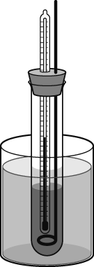

(Ａ)燒杯內以冰、鹽混合物為冷劑　(Ｂ)使用攪拌器之目的為使試管內溫度均勻　(Ｃ)本實驗須記錄所使用之水量，尿素則不用　(Ｄ)若有尿素黏於管壁，可用任意量之蒸餾水溶解　(Ｅ)本實驗之目的為測量水的凝固點下降常數。

1. ( )同溫下，電解質的ΔTf（凝固點下降度數）與非電解質ΔTf　值之比，下列哪些正確？

(Ａ)　0.1　m　KCl(aq)＞0.5　m　NaCl(aq)　(Ｂ)　0.01　m　K2SO4(aq)＞0.01　m　MgSO4(aq)

(Ｃ)　0.1　m　NaCl(aq)＞0.05　m　NaCl(aq)　(Ｄ)　0.05　m　MgSO4(aq)＞0.05　m　KCl(aq)

(Ｅ)　0.01　m　KCl(aq)＞0.01　m　MgSO4(aq)。

1. ( )附圖　U　形管之中央有一半透膜，兩側各裝入糖水與純水，並使之同高，以行滲透壓實驗。下列敘述哪些正確？

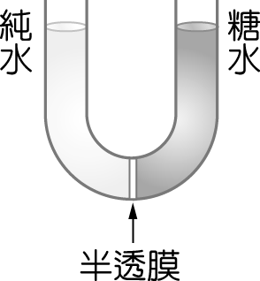

(Ａ)糖水中的糖分子可通過半透膜到純水中　(Ｂ)糖水中的水不可通過半透膜到純水中　(Ｃ)純水可通過半透膜到糖水中　(Ｄ)平衡時，兩側皆為糖水，且濃度相等　(Ｅ)平衡達成時，右側液面比左側液面高。

1. 非選擇題：共30分
2. 將下列溶液：墨汁﹑素陶瓷﹑霧﹑氣泡水﹑紅寶石﹑牙膏﹑PM10﹑礦泉水﹑果凍﹑二手菸﹑沙拉油分別歸類成氣態﹑液態及固態溶液。 （9分）
3. 如下圖，在一密閉容器中﹐放置三杯不同液體：

A杯：1000 g 純水﹑B杯：0.1 mol葡萄糖＋1000 g水﹑C杯：0.2 mol 尿素＋1000 g水

則經一段時間達平衡後﹐三杯液體中水的質量分別為若干？ （9分）

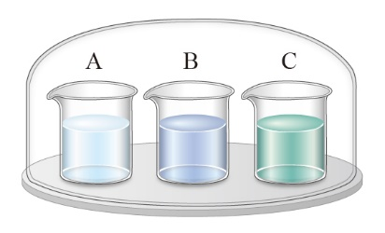

1. 比較下列四種水溶液的依數性：

(甲) 0.02 m 乙醇﹑(乙) 0.012 m 硫酸鉀﹑(丙) 0.010 m 氯化鎂﹑(丁) 0.012 m 溴化鉀

(1) 同溫時﹐溶液的蒸氣壓大小順序為何？

(2) 同壓下﹐溶液的沸點高低順序為何？

(3) 同壓下﹐溶液的凝固點高低順序為何？

(4) 同溫時﹐溶液的滲透壓大小順序為何？ **（12分）**

**國立臺東高級中學 109學年度第一學期 期末考試 高二化學科 答案卷**

**科目名稱：選修化學-物質與能量　　　班級　　　座號　　　姓名**

**※ 非選擇題：共30分**

|  |  |  |  |  |
| --- | --- | --- | --- | --- |
| **33.** | (1) 氣態溶液：  霧﹑PM10﹑二手菸。 | (２) 液態溶液：  墨汁（炭灰溶於水）﹑氣泡水﹑牙膏﹑礦泉水﹑沙拉油。 | | (3) 固態溶液：  素陶瓷（空氣溶於陶瓷土）﹑紅寶石（三氧化二鉻溶於氧化鋁）﹑果凍。 |
| **34.** | (1) A杯水的質量：  A杯完全蒸乾 | (2) B杯水的質量：  B杯的水量1000 g | | (3) C杯水的質量：  C杯的水量2000 g |
| **35.** | (1) 溶液的蒸氣壓大小順序：  (甲)＞(丁)＞(丙)＞(乙) | | (2) 溶液的沸點高低順序：  (乙)＞(丙)＞(丁)＞(甲) | |
| (3) 溶液的凝固點高低順序：  (甲)＞(丁)＞(丙)＞(乙) | | (4) 溶液的滲透壓大小順序：  (乙)＞(丙)＞(丁)＞(甲) | |